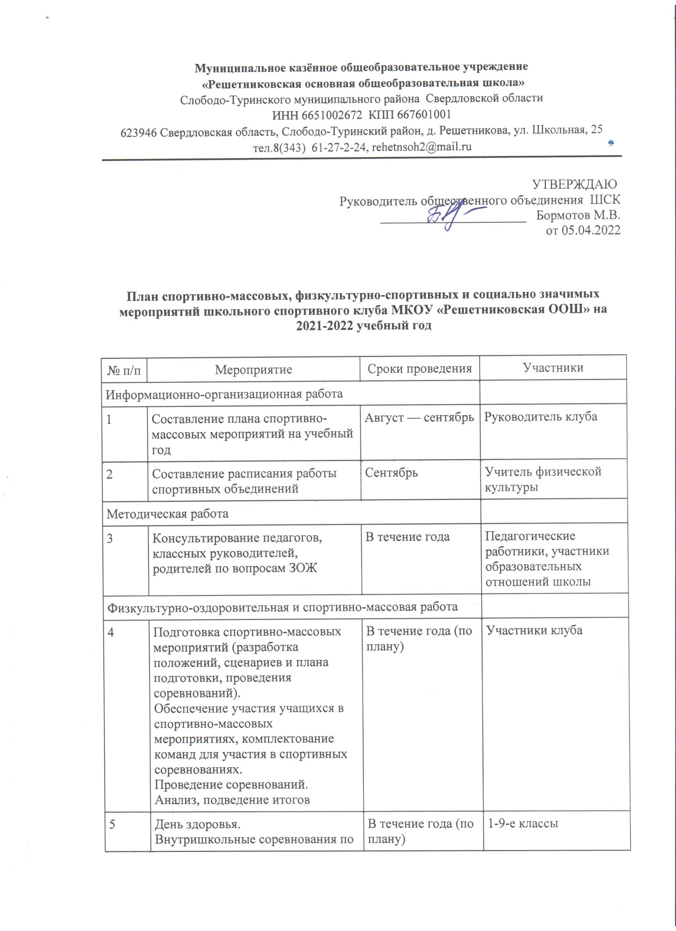

6 | Информационно-просветительская кампания «Здоровье-путь к успеху»:  — спортивная викторина;  — конкурс рисунков, плакатов, буклетов, соц. роликов, презентаций | Апрель – июнь | 1-9-е классы
7 | Классные часы по вопросам ЗОЖ | 1 раз в месяц | 1-9-е классы  Классные руководители
Научно-исследовательская работа
9 | Разработка проектов, исследовательских материалов и участие в научно-практических конференциях, фестивалях, конкурсах физкультурно-спортивной направленности | В течение года (по плану) | Участники клуба
Партнерство
10 | Поиск организаций для оформления сетевого взаимодействия | В течение года | Руководитель клуба
11 | Участие в методических объединениях педагогов на уровне района и муниципалитета.  Участие в семинарах, круглых столах и других формах обмена опытом. | В течение года (по плану) | Руководитель клуба  Работники школы

